Департамент образования Администрации Екатеринбурга

Управление образования Администрации Ленинского района

**Муниципальное бюджетное дошкольное образовательное**

**учреждение - детский сад № 419**

**(МБДОУ – детский сад № 419)**

**Аналитическая справка по результатам работы**

**Воспитателя Швагиревой П.С.**

**за межаттестационный период**

**2023 – 2025 учебный год**

В межаттестационный период Полина Сергеевна проводила работу, направленную на повышение качества усвоения детьми образовательной программы ДОУ: применение проектного метода, обогащение развивающей предеметно - пространственной среды, включение родителей (законных представителей) в образовательный процесс, совершенствование профессионализма через посещение методических объединений педагогов, семинаров – практикумов.

Целью профессиональной деятельности педагога является создание условий для успешной социализации и индивидуализации личностного развития ребенка.

В своей работе Полина Сергеевна использует технологию проектной деятельности (проекты «Как вырасти добрым», «Народная кукла», «Моя любимая книга»), информационно- коммуникационные технологии (показ презентаций на тему «В мире стекла», «Откуда берутся книги», «Бумага. История создания» и другие), игровую технологию («Коврик примирения», «Игры - ситуации», «Вежливые слова», создание картотеки гимнастики «Плавное пробуждение»), здоровьесберегающие технологии (дидактические игры «Полезные продукты», сказкотерапия), личностно - ориентированную технологию.

Были проведены мероприятия: «Ежик Дорофей», «Новый год у бельчат», «Колядки», «Масленица», весенние поздравления для мам, «День Нептуна», «Зайчик учится правилам дорожного движения», осенний праздник - сказка «Кот, Петух и Лиса», «Новогоднее приключение в зимнем лесу», «Безопасное поведение на воде», «Правильно обращение с мелкими предметами в быту», показ пальчикового театра «Теремок». Так же была организована целая серия «Национальных вечеров» на которых дети знакомились с другими национальностями нашей страны.

Так же в группе была создана предметно-развивающая среда, направленная на развитие мелкой моторики.

Развитие творческого потенциала воспитанников позволило принять участие в конкурсах и акциях различного уровня:

2024г.: участники познавательной активности для дошкольников - Онлайн - викторины «Добрые истории о Защитниках Отечества» (Городской Дворец творчества детей и молодежи «Одаренность и технологии»); участники конкурса «Собери оркестр», просветительского проекта «Музыкальные воркшопы» (Свердловская филармония); победители 3 степени в I открытом районном фестивале «Талантливы вместе» (МАУК «Дом культуры «Совхозный»); победители 3 место во Всероссийском дистанционном конкурсе чтецов для дошкольников в рамках партнерства «В природе столько красоты».

Педагог заинтересован в самосовершенствовании, для этого воспитатель:  
- принимала участие в форумах «Педагоги России: инновации в образовании», «Стратегии и практики в образовании для развития личности и общества» (в качестве слушателя);  
- обучалась на курсах повышения квалификации:

2024г., МБУ ИМЦ «Екатеринбургский Дом Учителя», программа «Организация взаимодействия детского сада с родителями (законными представителями) в контексте реализации Федеральной программы и обновленного ФГОС ДОО» (24 часа)

2024г., ООО «Образовательный центр «ИТ-перемена» программа «Оказание первой помощи в образовательной организации» (72 часа)

2024г., ФГАОУ ВО «Уральский государственный педагогический университет», программа «Современные технологии работы воспитателей и специалистов ДОО с обучающимися с ОВЗ в условиях реализации ФГОС ДО» (36 часов)

В 2024 году на Международном образовательном портале МААМ опубликована методическая разработка «Совместная образовательная деятельность детей и их родителей по изготовлению оберега».

Полина Сергеевна подготовила консультации для педагогов «Инновационные формы работы по нравственно – патриотическому и духовному воспитанию дошкольников», «Использование пальчиковой гимнастики и игр, как средство, развития мелкой моторики пальцев рук у детей дошкольного возраста», «Воспитание любознательности у дошкольников (на занятиях, в общении, игре, трудовой деятельности)», провела интеллектуально - творческую игру для педагогов "О русских обычаях, традициях и народном творчестве", приняла участие во Всероссийской акции «Окна Победы», в конкурсе методических разработок среди педагогических работников в рамках фестиваля «Открывая книгу – открываем мир».

С участием родителей (законных представителей) были организованы мероприятия «Национальные вечера», «Зарница», мастер-класс для мам "Изготовление обереговой куклы "Куватки" и др. Педагог подготовила консультации для родителей (законных представителей): «Семейные традиции – основа духовно – нравственного воспитания дошкольников», «Воспитание сказкой: как выбрать правильную сказку и как ее рассказывать», «Воспитание у детей заботливого отношения к окружающим» и др.

Полина Сергеевна является членом рабочей группы по работе в рамках городской пилотной площадки «Духовно - нравственное воспитание детей дошкольного возраста».

Со всеми материалами можно ознакомиться по ссылке <https://419.tvoysadik.ru/?section_id=295>

Эффективность педагогической деятельности педагога подтверждают полученные результаты:

|  |  |  |  |  |  |  |
| --- | --- | --- | --- | --- | --- | --- |
| Показатели развития детей | **Младшая группа 2023-2024 уч.год.** | | | | | |
| Высокий уровень % | | Средний уровень% | | Низкий уровень% | |
| Начало года | Конец года | Начало года | Конец года | Начало года | Конец года |
| «Социально коммуникативное развитие» | 6% | 33% | 66% | 61% | 28% | 6% |
| «Познавательное развитие» | 11% | 28% | 61% | 66% | 28% | 6% |
| «Речевое развитие» | 0% | 17% | 61% | 72% | 39% | 11% |
| «Художественно-эстетическое развитие» | 22% | 39% | 61% | 55% | 17% | 6% |
| «Физическое развитие» | 11% | 33% | 66% | 61% | 23% | 6% |

Было продиагностированно 18 воспитанников младшей группы.

На начало учебного года в области «Социально коммуникативное развитие» 6% воспитанников показали высокий результат, у 66% детей был выявлен средний уровень и у 28% детей – низкий. В области «Познавательное развитие» у 11% детей был выявлен высокий уровень, у 61% - средний, у 28% - низкий. В области «Речевое развитие» было зафиксировано 61% детей со средним уровнем и 39% с низким. В области «Художественно-эстетическое развитие» 22% детей показали высокий результат, 61% -средний, 17% - низкий. В области «Физическое развитие» 11% детей имели высокий уровень, 66% - средний, 23% - низкий.

Часть детей активно общается и играет в группе, другие испытывают трудности с взаимодействием. Некоторые дети легко выражают свои чувства, другие с трудом понимают и описывают свои эмоции.

Некоторые дети имеют начальные представления о формах, цветах и количествах, другие нуждаются в дополнительной помощи. Способности к восприятию и запоминанию информации также различаются: группа демонстрирует как хорошие, так и низкие результаты в памяти.

Использование словарного запаса варьируется от 50 до 150 слов. Некоторые дети имеют устойчивое желание общаться, другие — менее охотно. Грамматическая структура предложений чаще всего односторонняя, с преобладанием простых фраз.  
  
   Большинство детей освоили основные моторные навыки (ходьба, бег). Однако наблюдаются и случаи низкой координации и недостаточной ловкости. Необходима работа над развитием мелкой моторики: дети демонстрируют различия в умении использовать строительные конструкторы и другие мелкие предметы.  
  
   У детей проявляются начальные интересы к творчеству: рисование и музыка. Однако потребность в развитии художественного восприятия заметна у большинства.

К концу учебного года показатели изменились в положительную сторону. В области «Социально-коммуникативное развитие» процент высокого уровня развития увеличился на 27%, среднего на 5 %, а низкий уровень снизился на 22%.

В области «Познавательное развитие» высокий уровень возрос на 17 %, средний на 5%, а низкий сократился на 22%. В области «Речевое развитие» высокий уровень увеличился на 17%, средний на 11%, а низкий сократился на 28%. В области «Художественно-эстетическое развитие» высокий уровень возрос на 17%, средний сократился на 6 %, а низкий на 17%. В области «Физическое развитие» высокий уровень возрос на 22%, средний уменьшился на 5%, а низкий на 17%.

   Дети заметно улучшили навыки общения. Значительно увеличилось число совместных игр и проектов. Большинство детей научились делиться и сотрудничать. Дети могут обсуждать свои чувства и лучше понимать чувства окружающих.  
  
   Дети приобрели обширные знания о окружающем мире, активно используют новые слова и термины. Работают с формами, цветами и количественными понятиями. Игры и задания, направленные на развитие памяти, показали положительную динамику, дети начали лучше запоминать и воспроизводить информацию.  
   Запас словарного запаса увеличился, более 200 слов. Дети стали активнее использовать сложные предложения с грамматической основой. Улучшилось качество речи: дети стали более уверенными в общении и формулировании мыслей.  
   Увеличилась координация движений, улучшилась общая физическая активность: дети с радостью участвуют в подвижных играх и эстафетах. Навыки мелкой моторики значительно развиты: дети умеют пользоваться ножницами, чистить карандаши и выполнять простые задания по лепке.  
   Проявляются яркие творческие способности: дети активно рисуют, лепят и участвуют в музыкальных мероприятиях. Увеличился интерес к занятиям музыкой, что стало важной частью их общения и самовыражения.

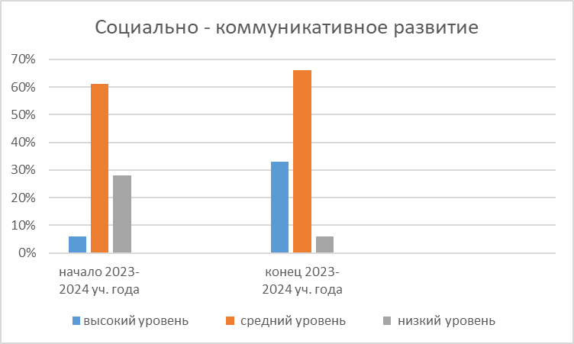

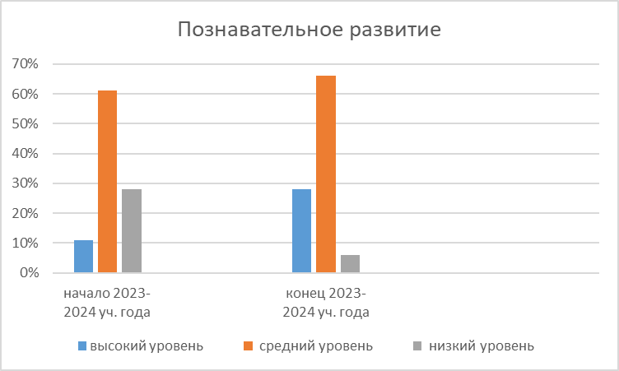

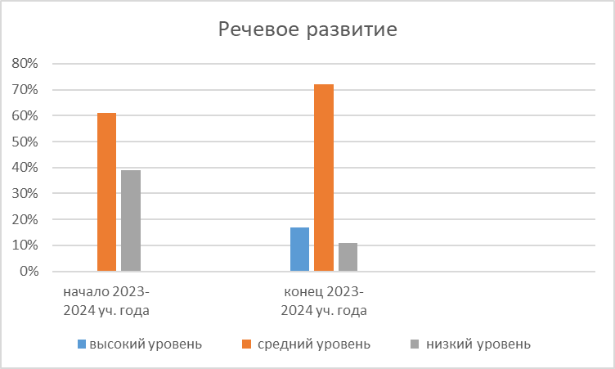

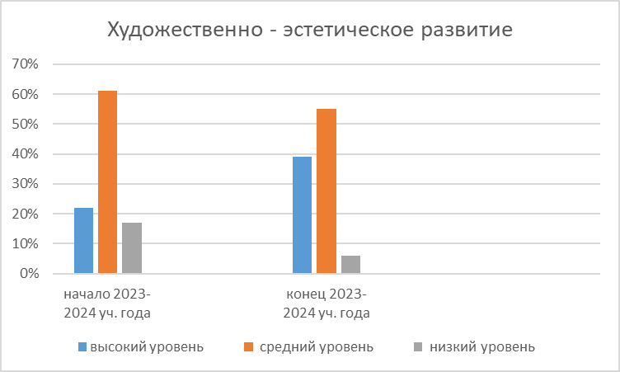

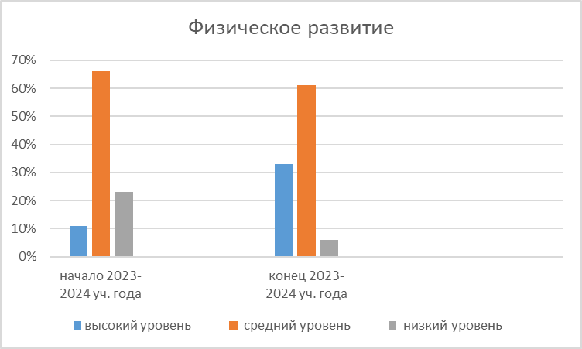

На протяжении учебного года наблюдается заметный положительный прогресс в развитии детей во всех образовательных областях. Это является результатом работы педагога, направленной на всестороннее развитие детей.

|  |  |  |  |  |  |  |
| --- | --- | --- | --- | --- | --- | --- |
| Показатели развития детей | **Средняя группа 2024-2025 уч. год.** | | | | | |
| Высокий уровень % | | Средний уровень% | | Низкий уровень% | |
| Начало года | Середина года | Начало года | Середина года | Начало года | Середина года |
| «Социально коммуникативное развитие» | 11% | 23% | 72% | 66% | 17% | 11% |
| «Познавательное развитие» | 6% | 22% | 66% | 61% | 28% | 17% |
| «Речевое развитие» | 6% | 17% | 55% | 66% | 39% | 17% |
| «Художественно-эстетическое развитие» | 17% | 33% | 66% | 61% | 17% | 6% |
| «Физическое развитие» | 6% | 28% | 66% | 61% | 28% | 11% |

Было продиагностированно 18 воспитанников средней группы.

На начало учебного года в области «Социально коммуникативное развитие» 11% воспитанников показали высокий результат, у 72% детей был выявлен средний уровень и у 17% детей – низкий. В области «Познавательное развитие» у 6 % детей был выявлен высокий уровень, у 66% - средний, у 28% - низкий. В области «Речевое развитие» было зафиксировано 6% детей с высоким уровнем, 55% детей со средним уровнем и 39% с низким. В области «Художественно-эстетическое развитие» 17% детей показали высокий результат, 66% -средний, 17% - низкий. В области «Физическое развитие» 6% детей имели высокий уровень, 66% - средний, 28% - низкий.

   Дети имеют разный уровень социализации. Многие проявляют интерес к общению и совместным играм, однако часть детей испытывает трудности в установлении контактов и взаимодействии с другими. Некоторые из них умеют делиться своими переживаниями, другие менее уверенно выражают свои чувства и могут испытывать трудности в распознавании эмоций.  
   Дети в целом демонстрируют базовые знания о природе, животных и предметах окружающего мира, но уровень понимания темы и способности к анализу варьируются. Способности к критическому мышлению и решению простых задач находятся на начальном уровне, что требует систематических занятий для их развития.  
   Большинство детей обладают словарным запасом до 200 слов. Дети высказываются охотно, но иногда их речь недостаточно связная и структурированная.  
  
   Моторные навыки у детей разнообразны: большинство владеет основными движениями, такими как бег, прыжки, но встречаются дети с меньшей координацией. Мелкая моторика также нуждается в развитии: некоторые дети не уверенно используют мелкие предметы, что препятствует их участию в творческих и познавательных заданиях.  
   Дети заинтересованы в творческих активностях, рисовании и музыке, но уровень вовлеченности и способности к самовыражению различен. Применение художественных материалов и инструментов требует практики: многие дети соединяют цвета и формы, но сложно выполнять более сложные задачи.

В середине учебного года вновь была проведена диагностика. Она показала положительную динамику. В области «Социально-коммуникативное развитие» процент высокого уровня развития увеличился на 12%, средний уровень сократился на 6%, а низкий уровень снизился на 6 %. В области «Познавательное развитие» высокий уровень возрос на 16 %, средний - снизился на 5%, а низкий сократился на 11%. В области «Речевое развитие» высокий уровень увеличился на 11%, средний на 11%, а низкий сократился на 22%. В «Художественно-эстетическое развитие» высокий уровень возрос на 16%, средний сократился на 5 %, а низкий на 11%. В области «Физическое развитие» высокий уровень возрос на 22%, средний уменьшился на 5%, а низкий на 17%.

Наблюдается явный прогресс в общении: дети стали активнее взаимодействовать друг с другом, организуют совместные игры и учатся работать в группах. Эмоциональные навыки улучшились: многие дети стали лучше распознавать и называть свои эмоции, а также выражать сочувствие другим.  
   Уровень общих знаний детей значительно вырос: они начали интересоваться новыми темами, активно участвуют в обсуждениях. Критическое мышление и оценка информации стали более развитыми: дети способны решать более сложные задачи и высказывать свои мнения.  
   Словарный запас увеличился, многие дети могут формулировать более сложные и грамматически правильные предложения. Связная речь стала более яркой и разнообразной: дети чаще обращают внимание на правильность использования слов и структурирования мыслей.  
   Произошли заметные улучшения в координации движений и общей активности: дети уверенно участвуют в подвижных играх и могут выполнять сложные физические задачи. Мелкая моторика значительно развивается: дети успешно используют ножницы, конструкторы и другие мелкие детали, активно участвуют в творческих занятиях.  
   Интерес к рисованию, лепке и музыкальным занятиям возрос: дети стали более уверено выражать свои мысли и чувства с помощью искусства. Качество художественных работ улучшилось: наблюдается развитие творческого подхода, дети экспериментируют с цветами и формами.

На середину учебного года у детей наблюдается значительный прогресс в развитии по всем основным образовательным областям.

|  |  |
| --- | --- |
|  |  |
|  |  |

